一：数据集加载过程

（1）定义和注册数据集类

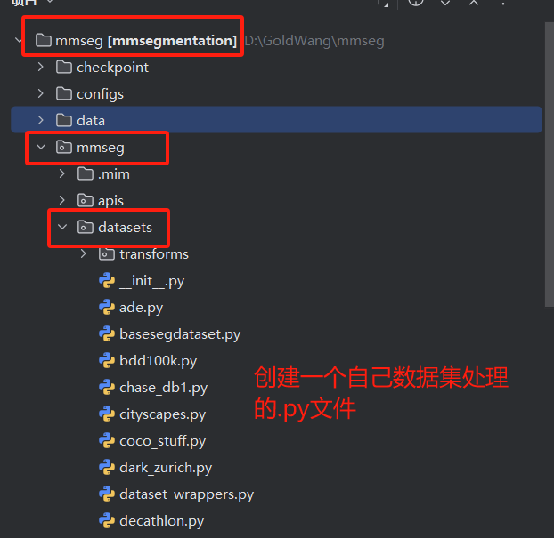

这边新建一个watermelon.py

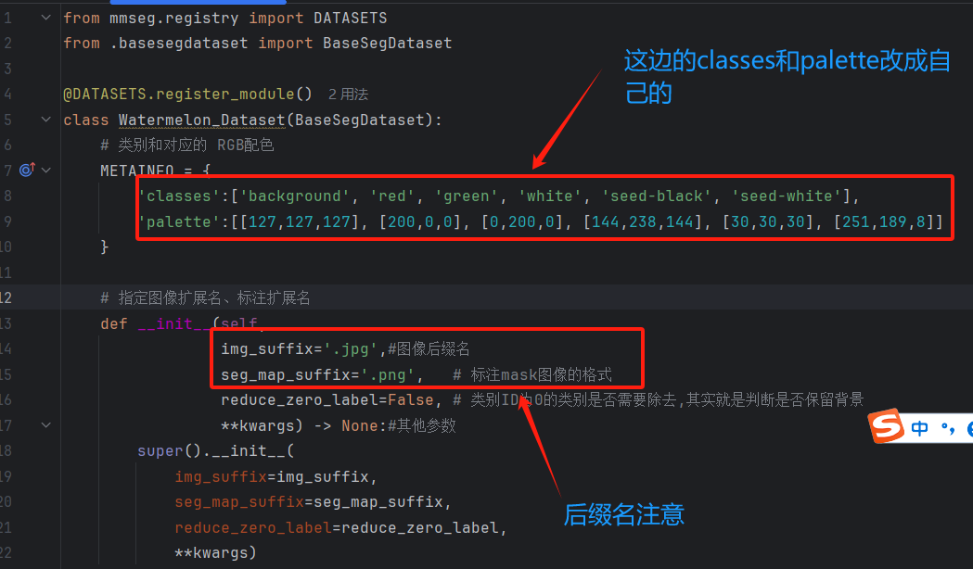

在mmseg/datasets/_init_.py中

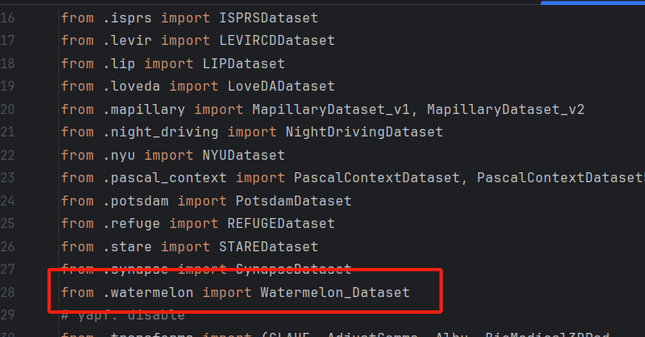

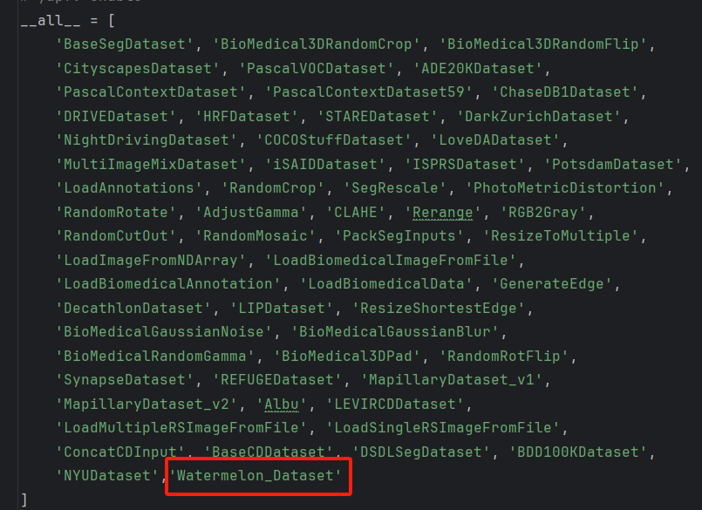

1. pipeline配置文件

pipeline文件主要用于数据集路径以及其他设置的加载，尽量命名为xxxx_pipeline.py

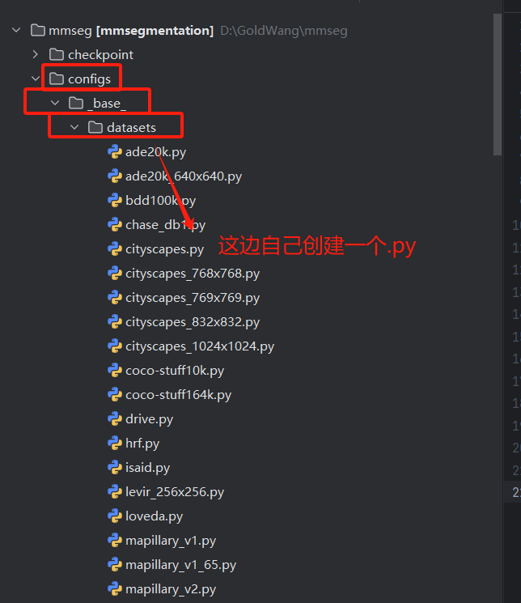(从这个入口进入)

在pipeline需要变的为（没要求的就默认）

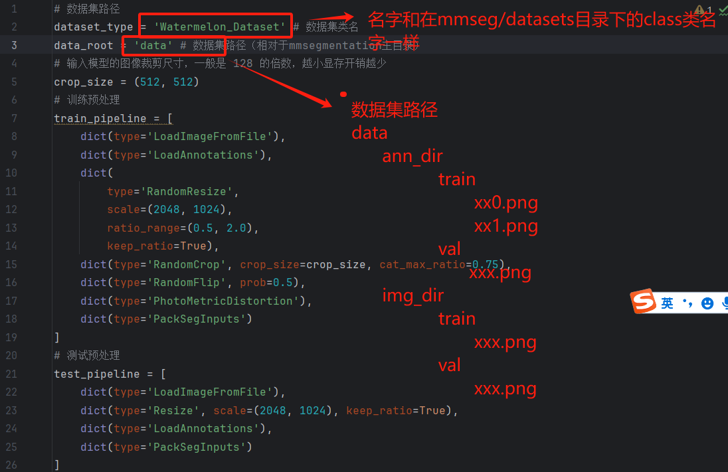

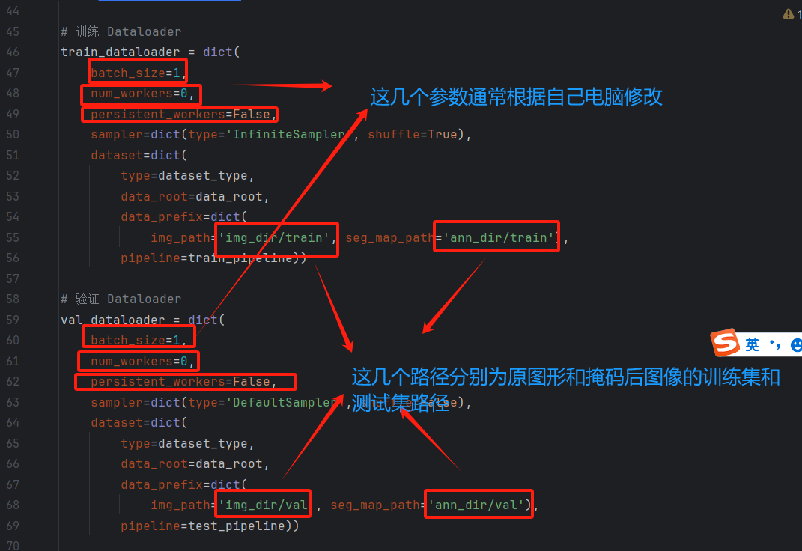

二：开始配置configs文件

（1）创建放自己configs的文件夹，这样放置一个用来写configs，一个保存用于编译。

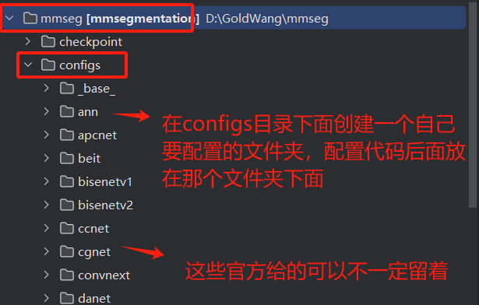

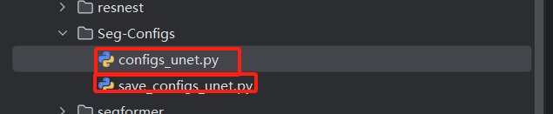

（2）

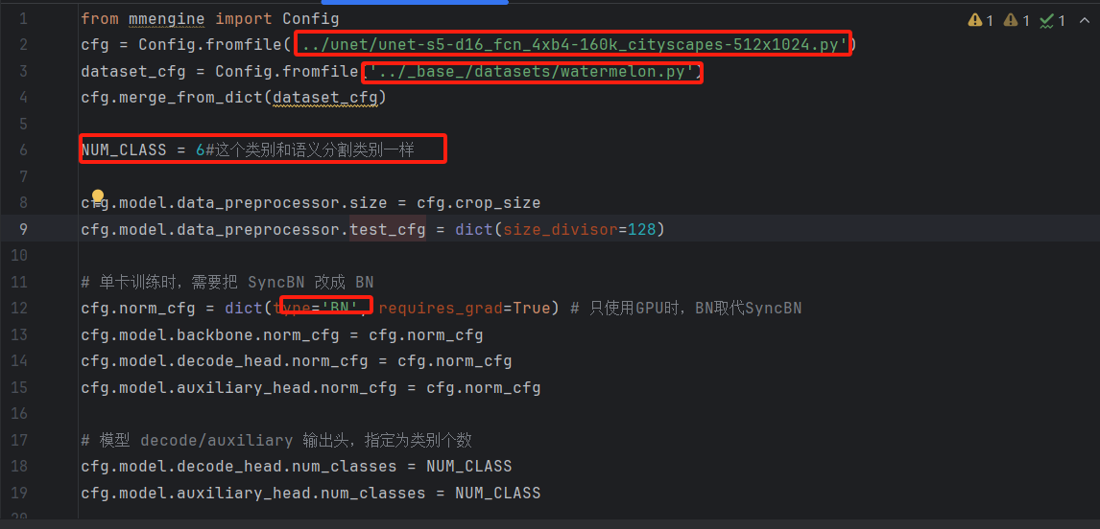

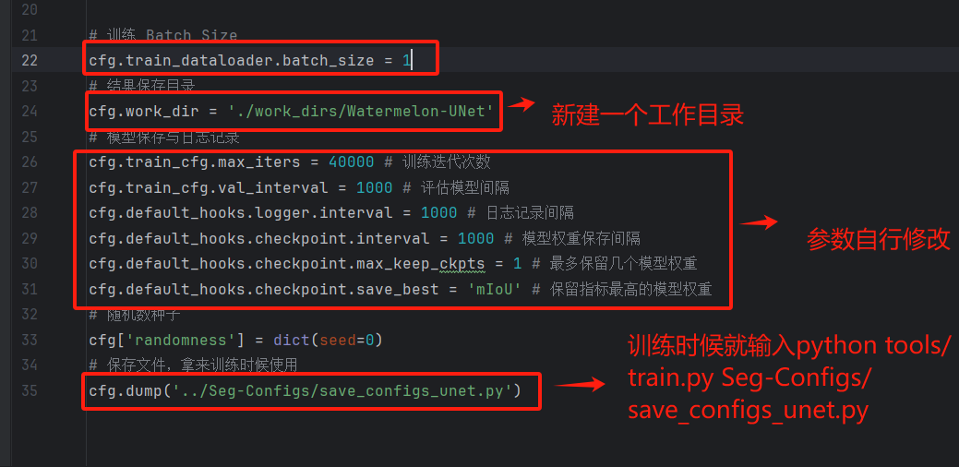

1. 开始训练

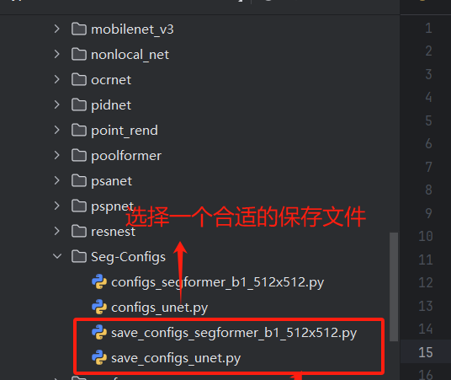

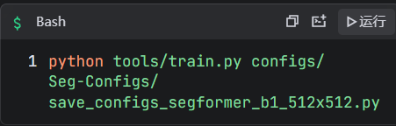（输入指令开始运行）

（下面是使用一般情况进行代码运行）

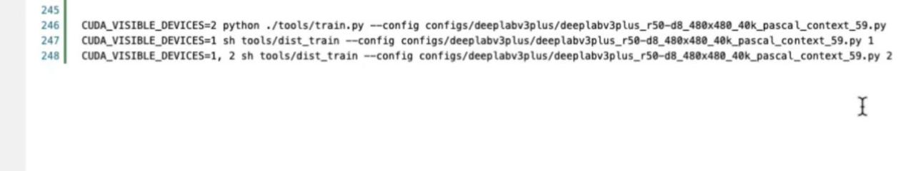

下面两种测试方法选一个就可以

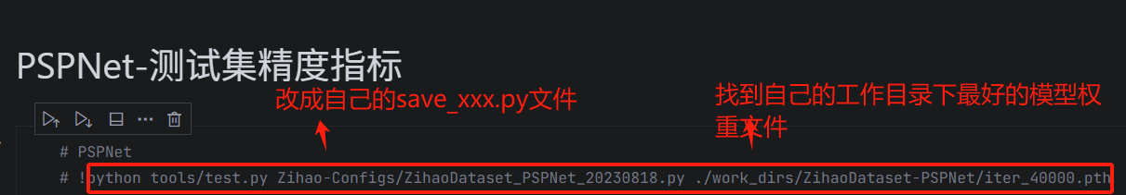

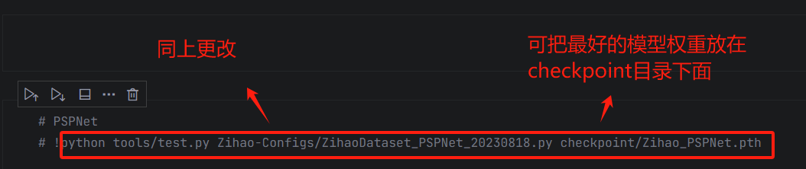

测试fps

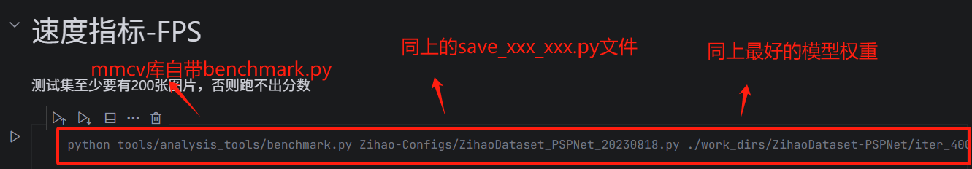

1. ：进行数据可视化（用训练得到的模型测试图片）